Государственное автономное образовательное учреждение

высшего образования Ленинградской области **ЛЕНИНГРАДСКИЙ ГОСУДАРСТВЕННЫЙ УНИВЕРСИТЕТ ИМЕНИ А. С. ПУШКИНА**

Институт экономической безопасности

Отчет о практической работе

на тему  «Аудит страницы при помощи PageSpeed Insights»

Модуль (код и наименование):

ПМ.04 Обеспечение проектной деятельности

Выполнил студент:

Александров Саша

Специальность: 09.02.05

«Прикладная информатика»

Номер зачётной книжки:

Курс 3 Группа С7120 К

Преподаватель: Пискаев Д.Е.

Оценка:________

Дата 05.10.2022

Подпись__________

Санкт-Петербург

2022

Задание 1

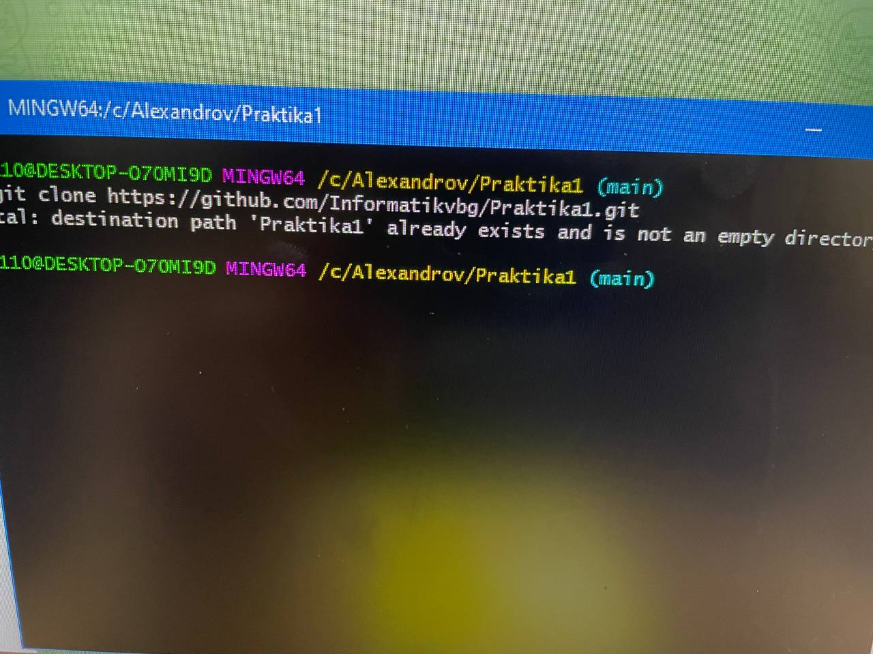

Задание 2

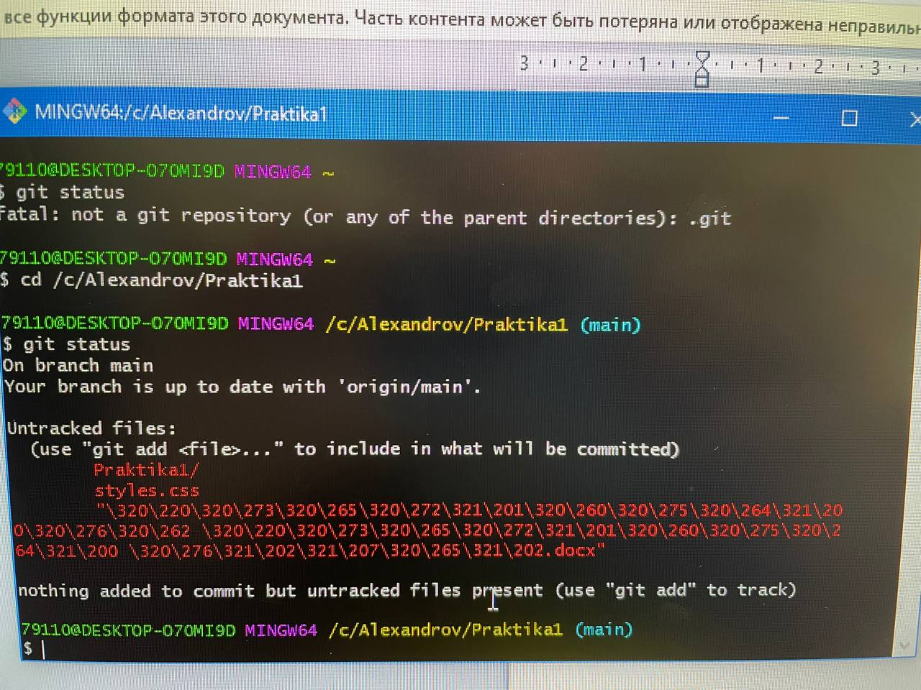

Задание 3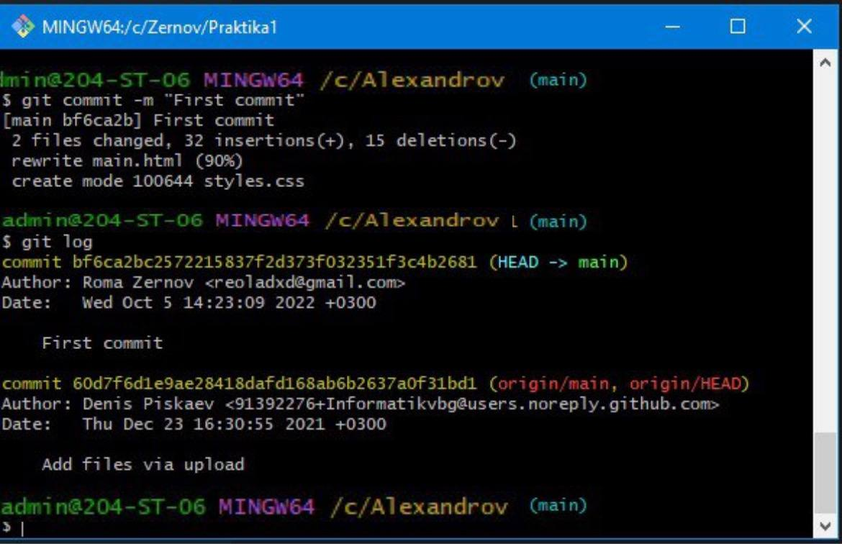

Задание 4

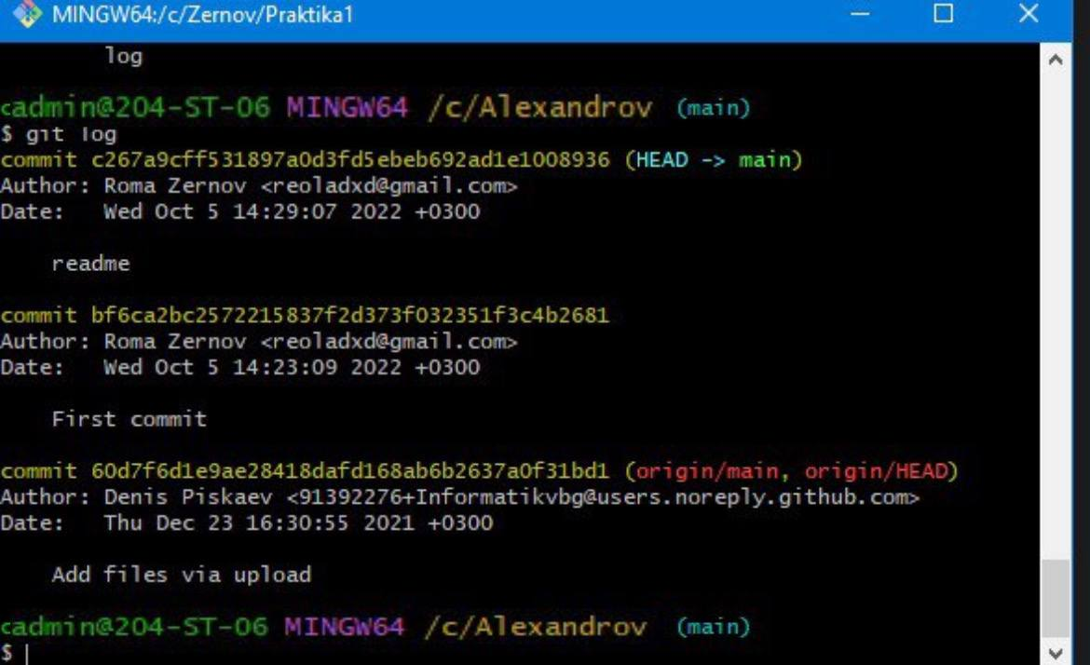

Задание 5

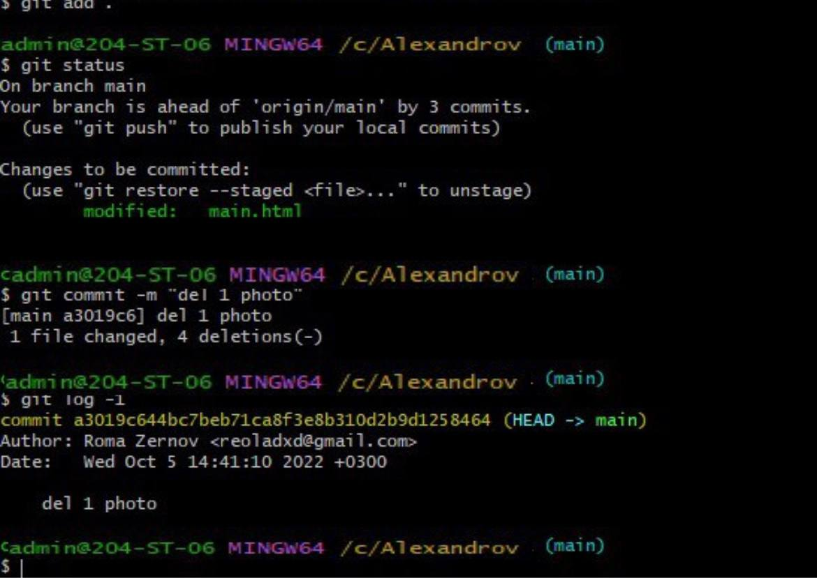

Задание 6

